Arbeiten mit dem Programm GeoGebra MODUL 2
Quadratische Funktionen

Aufgabe 1

Erstelle mit Geogebra den Graphen einer quadratischen Funktion f mit f(x)=ax^2+bx+c, die mit drei Schiebereglern verändert werden kann. Dadurch soll die Parabel parallel zur x- oder y-Achse verschoben, gestaucht oder gestreckt werden. Der jeweilige Funktionsterm soll angezeigt werden.

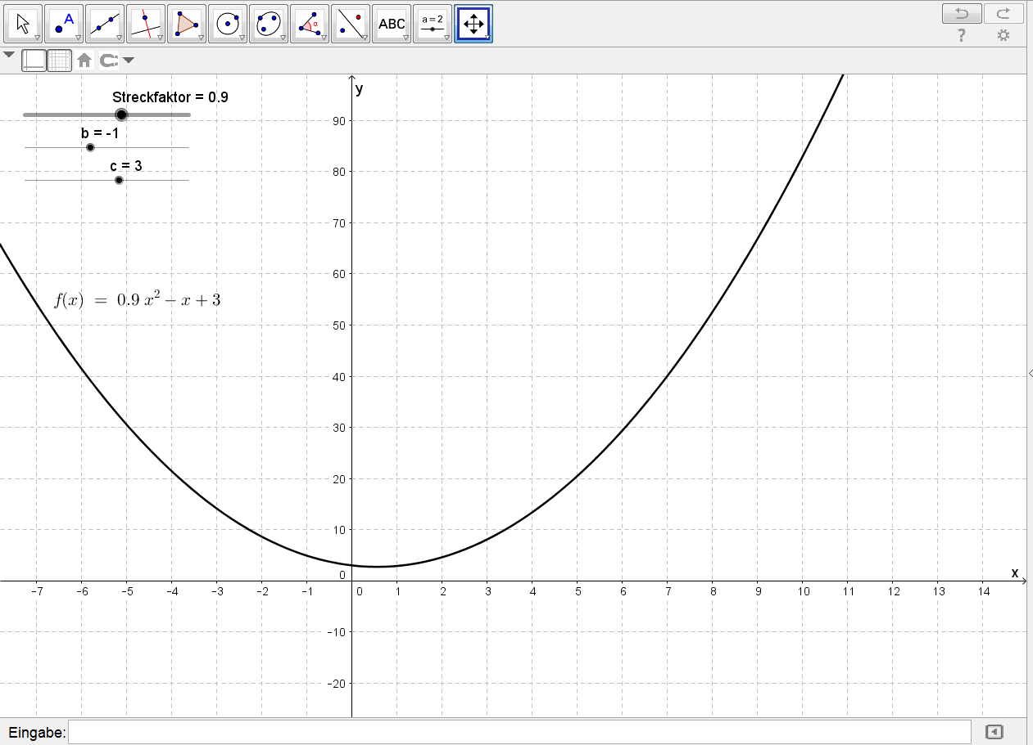

Aufgabe 2

Erstelle mit Geogebra den Graphen einer quadratischen Funktion in Scheitelpunktform, die mit drei Schiebereglern verändert werden kann. Dadurch soll die Parabel parallel zur x- oder y-Achse verschoben, gestaucht oder gestreckt werden. Der jeweilige Funktionsterm und der Scheitelpunkt sollen angezeigt werden.

Zusatz: Es sollen die Nullstellen angezeigt werden! Wann gibt es zwei, eine oder keine Nullstelle?
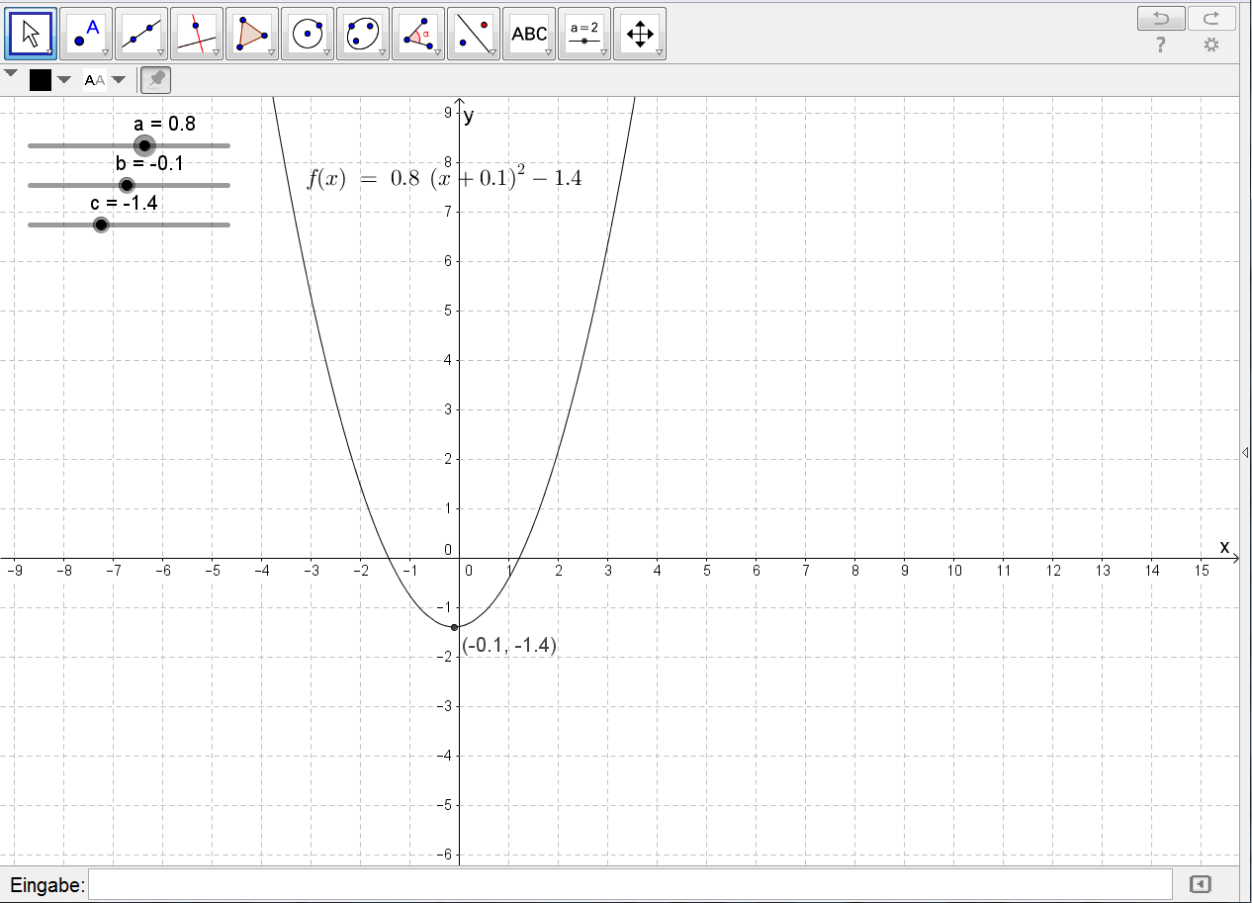

Aufgabe 3

Ermittel die Nullstellen der folgenden quadratischen Funktionen und notiere sie dir:

a) f(x) = x² - 4 b) g(x) = x² - 4 x c) h(x) = 2x² + 4x d) i(x) = x² -10x + 9

Aufgabe 4

Gegeben ist die quadratische Funktion f mit f(x) = x² + 8x + r für x $∈$ IR und r $∈$ IR
Gib für r jeweils eine reelle Zahl an, sodass f

a) zwei Nullstellen
b) genau eine Nullstelle
c) keine Nullstelle hat.

Aufgabe 5

Bestimme jeweils die Schnittpunkte der zwei Funktionen f und g und notiere:

a) f₁(x) = x² - 4 b) f₂(x) = x² - 4 x c) f₃(x) = 2x² + 4x d) f₄(x) = x² -10x + 9
g₁(x) = - x² + 3 g₂(x) = x² + 5 g₃(x) = - 2x² - 1 g₄(x) = x² + 1

